**DUNAVOX Flow**

**CS** UŽIVATELSKÁ PŘÍRUČKA



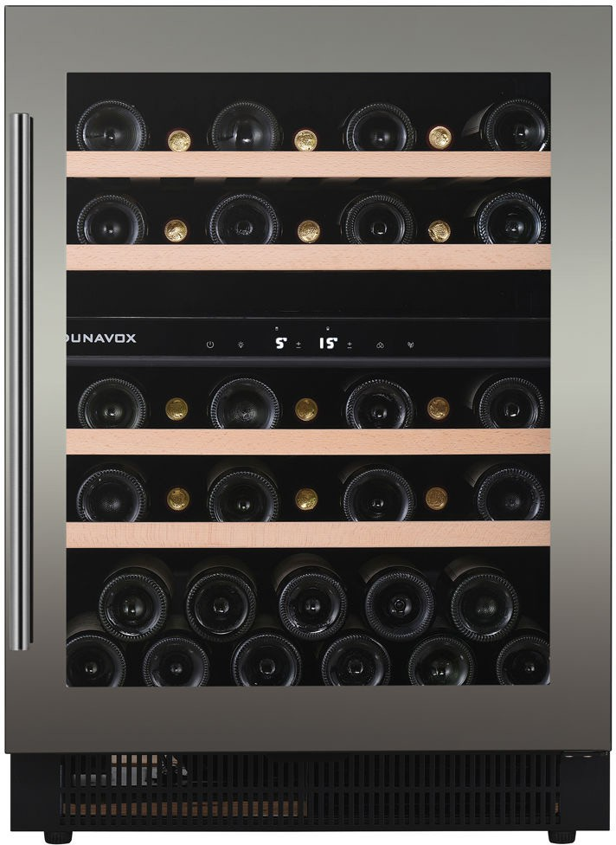

# PŘEDMLUVA

Vážený zákazníku,

Děkujeme, že jste si zakoupili tento spotřebič a vložili důvěru do společnosti Dunavox. Tento výrobek jsme navrhli s maximální péčí a doufáme, že bude hrdým a dlouhodobým doplňkem vaší domácnosti. Pokud máte ke spotřebiči jakékoliv dotazy, dejte nám vědět; rádi vám pomůžeme!

# OBSAH

1. O tomto dokumentu 4
   1. Jazyk 4
   2. Příslušná dokumentace 4
   3. Použité symboly 4
2. Popis produktu 5
   1. Shoda 5
3. Bezpečnost 6
   1. Zamýšlené použití 6
   2. Zamýšlení uživatelé 6
   3. Bezpečnostní pokyny 6
4. Přeprava a skladování 8
   1. Doprava 8
   2. Úložiště 8
5. Instalace 9
   1. Výběr místa 9
   2. Instalace spotřebiče

volně stojící (volitelně) 10

* 1. Instalace větrací mřížky 12
  2. Příprava spotřebiče na

instalace 12

* 1. Připojení zdroje napájení 13
  2. Umístění spotřebiče 13
  3. Instalace rukojeti 14
  4. Obrácení směru dveří 14
  5. Oprava na skříň 16
  6. Dokončení instalace 17

1. Použijte 17
   1. Zobrazuje 17
   2. Obsluha spotřebiče 21
   3. Režimy 25
   4. Nastavení displeje 28
   5. Úspora energie 29
2. Údržba 30
   1. Rychlé čištění 31
   2. Důkladné čištění 31
   3. Odmrazování spotřebiče 32
   4. Výměna filtru 32
   5. Naplnění schránky na vlhkost 32
3. Řešení problémů 33
   1. Alarmy 36
4. Likvidace 37
5. Záruka 37

# O TOMTO DOKUMENTU

Tato příručka platí pro všechny modely Flow od společnosti Dunavox. Pokud jsou kapitoly použitelné pouze pro některé modely, je to uvedeno v názvu nebo na začátku kapitoly.

Před použitím výrobku si přečtěte tuto příručku a porozumějte jí. Tento návod pečlivě uschovejte pro budoucí použití.

Vyhrazujeme si právo na změnu parametrů bez předchozího upozornění.

## Jazyk

Tato příručka je původně napsána v angličtině. Všechny ostatní jazyky jsou překlady originální příručky.

## Příslušná dokumentace

K tomuto spotřebiči je k dispozici následující dokumentace:

|  |  |
| --- | --- |
| **Dokument** | **Umístění** |
| Uživatelská příručka | Tento dokument |
| Energetický štítek | Balení ve spotřebiči |
| Instalační výkres |

## Použité symboly

Tato příručka obsahuje bezpečnostní pokyny. Ignorování těchto pokynů může vést ke zranění nebo poškození spotřebiče. Každý bezpečnostní pokyn je označen signálním slovem. Signální slovo odpovídá stupni rizika popisované nebezpečné situace.

|  |  |  |  |
| --- | --- | --- | --- |
| 6 **POZOR!** | | | Tento symbol označuje nebezpečnou situaci, která by mohla vést k usmrcení nebo vážnému zranění, pokud se jí nezabrání. |
| 6 **POZOR!** | | | Tento symbol označuje nebezpečnou situaci, která by mohla vést k lehkému nebo středně těžkému zranění. |
|  | ***UPOZORNĚNÍ*** |  | Tento symbol označuje situaci, která by mohla vést k poškození výrobku. |
|  | | |

Ostatní symboly v této příručce se netýkají bezpečnosti.

|  |  |
| --- | --- |
| **Tip!** | Tento symbol označuje tip, který je pro některé uživatele užitečný. |

# POPIS PRODUKTU

Tento spotřebič je vysoce kvalitní chladnička na víno s prvotřídním vzhledem a dojmem. Spotřebič je vybaven dynamickým klimatickým režimem, který je ideální pro dlouhodobé skladování lahví vína.

Následující tabulka uvádí počet zón a kapacitu lahví pro jednotlivé modely.

|  |  |  |  |  |  |  |  |  |  |  |  |  |
| --- | --- | --- | --- | --- | --- | --- | --- | --- | --- | --- | --- | --- |
|  | **Průtok** | | | | | | | | | | | |
| **9** | **17** | **19** | **32** | **32D** | **38** | **38. NA** | **39** | **40** | **45** | **46** | **46D** |
| **Počet zón** | 1 | 2 | 1 | 1 | 2 | 2 | 2 | 2 | 1 | 2 | 1 | 2 |
| **Kapacita láhve** | 9 | 17 | 19 | 32 | 32 | 38 | 38 | 39 | 40 | 45 | 46 | 46 |

Úplný seznam specifikací naleznete v příloze 1.

## Shoda

Tento spotřebič je navržen a testován v souladu s následujícími předpisy a směrnicemi:

|  |
| --- |
| LV 2015/35/EU |
| EMC 2014/30/EU |
| ERP 2009/125/EC |
| RoHS 2011/65/ES |
| CB |

# BEZPEČNOST

## Zamýšlené použití

Tento spotřebič je určen ke skladování vína při optimální teplotě.

Tento spotřebič je určen k zabudování pod pult. Některé modely lze použít i jako volně stojící. Zda je váš spotřebič vhodný pro volně stojící použití, zjistíte v níže uvedené tabulce.

|  |  |  |  |  |  |  |  |  |  |  |  |  |
| --- | --- | --- | --- | --- | --- | --- | --- | --- | --- | --- | --- | --- |
|  | **Průtok** | | | | | | | | | | | |
| **9** | **17** | **19** | **32** | **32D** | **38** | **38. NA** | **39** | **40** | **45** | **46** | **46D** |
| **Pod pultem** | √ | √ | √ | √ | √ | √ | √ | √ | √ | √ | √ | √ |
| **Volně stojící** | - | - | - | √ | √ | √ | √ | √ | - | √ | √ | √ |

Spotřebič je určen pro použití v domácnostech pro typické funkce v domácnosti, které mohou být používány i neodbornými uživateli pro typické domácí funkce, jako jsou: obchody, kanceláře a jiná podobná pracovní prostředí, zemědělské usedlosti, klienty v hotelech, motelech a jiných obytných zařízeních a/nebo v zařízeních typu penzion.

Spotřebič je určen pouze pro vnitřní použití.

Tento spotřebič je určen ke skladování vína.

## Zamýšlení uživatelé

Tento spotřebič mohou používat děti od 8 let a starší a osoby se sníženými fyzickými, smyslovými nebo duševními schopnostmi nebo s nedostatkem zkušeností a znalostí, pokud jsou pod dohledem nebo byly poučeny o bezpečném používání výrobku a rozumí souvisejícím nebezpečím. Děti si s výrobkem nesmí hrát. Čištění a uživatelskou údržbu nesmí provádět děti bez dozoru.

## Bezpečnostní pokyny

6 **POZOR!**

Nebezpečí úrazu elektrickým proudem. Když je spotřebič připojen k elektrické síti, obsahuje vysoké napětí:

* Před připojením spotřebiče k elektrické síti vypněte pojistku zásuvky.
* Uzemněte spotřebič.
* Před prováděním údržby vypněte pojistky v zásuvce.
* Nepřemisťujte spotřebič, pokud je připojen k aktivní zásuvce.
* Nepřipojujte spotřebič do zásuvky, pokud je poškozený napájecí kabel. Pokud je napájecí kabel poškozen, musí být vyměněn výrobcem nebo autorizovaným servisním střediskem.
* Nepřipojujte spotřebič do vadné zásuvky.
* Spotřebič a napájecí kabel uchovávejte mimo dosah vody nebo vlhkosti.
* Neodpojujte spotřebič tahem za kabel. Vždy uchopte konektor a zatáhněte za něj.
* Neodpojujte spotřebič mokrýma rukama.
* Za spotřebičem neumisťujte více zásuvek ani prodlužovacích kabelů.

6 **POZOR!**

Chladivo je vysoce hořlavé! Chladivo může při kontaktu s plamenem nebo jiskrami způsobit požár.

* Nepoužívejte spotřebič v přítomnosti výbušných nebo hořlavých výparů.
* Nepoužívejte spotřebič, pokud je poškozen chladicí okruh.
* Pokud ze spotřebiče uniklo chladivo:
  + Vyhněte se ohni nebo jiskrám.
  + Vypněte pojistku v zásuvce spotřebiče.
  + Místnost, ve které je spotřebič umístěn, několik minut větrejte.
  + Kontaktujte společnost Dunavox a vyžádejte si radu.
* Nepoužívejte mechanická zařízení k urychlení procesu odmrazování.

6 **POZOR!**

Nebezpečí udušení! Hra dětí s obalovým materiálem může vést ke zranění. Uchovávejte obalový materiál mimo dosah dětí.

6 **POZOR!**

Spotřebič je těžký. Samotné přenášení a přemisťování spotřebiče může způsobit zranění. Spotřebič vždy zvedejte a přemisťujte ve dvou lidech.

6 **POZOR!**

Spotřebič není určen k opravám uživatelem. Pokusy o opravu spotřebiče mohou vést ke zranění a poškození spotřebiče a ke ztrátě záruky:

* Neopravujte ani nevyměňujte žádnou část spotřebiče, pokud to není výslovně doporučeno v návodu.

této příručky.

* Nepoužívejte příslušenství, které není doporučeno výrobcem.
* Uvnitř spotřebiče nepoužívejte jiné elektrické spotřebiče.

***UPOZORNĚNÍ***

Vnější zdroje tepla mohou ovlivnit výkon spotřebiče:

* Spotřebič neinstalujte na přímém slunečním světle.
* Spotřebič neinstalujte vedle zdrojů tepla, jako jsou trouby, sporáky, topná tělesa a radiátory.

***UPOZORNĚNÍ***

Pokud jsou větrací mřížky zakryté, ventilace nemůže správně fungovat. Spotřebič se může přehřát. Větrací mřížky nezakrývejte.

***UPOZORNĚNÍ***

Skladování otevřených lahví ve spotřebiči může způsobit jejich únik a vznik plísní ve spotřebiči. Neskladujte otevřené láhve.

**Tip!** Flow-9 má v přední části spotřebiče vyhrazený prostor pro 2 otevřené láhve.

***UPOZORNĚNÍ***

Více lahví s vínem může být těžkých a může ovlivnit těžiště spotřebiče.

způsobí naklonění spotřebiče:

* Věnujte pozornost umístění lahví ve spotřebiči:
  + Nevysouvejte více než jeden naložený regál najednou.
  + Pokud je regál zatížen více než jednou vrstvou lahví, nevysouvejte jej.
  + Snažte se lahve rovnoměrně rozložit po celém spotřebiči.

# PŘEPRAVA A SKLADOVÁNÍ

Přeprava a skladování musí splňovat následující klimatické podmínky:

|  |  |
| --- | --- |
| **Okolní teplota** | 1 - 40 °C |
| **Okolní vlhkost** | < 95 % (nekondenzující) |

## Doprava

Při přepravě spotřebiče mějte na paměti následující věci:

* Spotřebič přepravujte v původním obalu.
* Spotřebič přepravujte ve dvou lidech.
* Nenaklánějte obal o více než 45°.

Pokud je spotřebič již vybalen, ujistěte se, že:

* Dveře v zavřené poloze zajistěte páskou.
* Chraňte vnější část spotřebiče. Použijte měkký, silný hadřík.

## Úložiště

Spotřebič skladujte v původním obalu.

# INSTALACE

Instalace spotřebiče se skládá z následujících kroků:

|  |  |
| --- | --- |
| **Vestavba do sloupu** | **Volně stojící** |
| Výběr místa | Výběr místa |
| Instalace větrací mřížky | Instalace volně stojícího spotřebiče |
| Příprava spotřebiče na instalaci |
| Připojení zdroje napájení |
| Umístění spotřebiče |
| Instalace rukojeti |
| Obrácení směru dveří |
| Dokončení instalace |

V následujících kapitolách jsou jednotlivé kroky podrobněji vysvětleny.

## Výběr místa na

Vnější zdroje tepla mohou ovlivnit výkon spotřebiče:

* Spotřebič neinstalujte na přímém slunečním světle.
* Spotřebič neinstalujte vedle zdrojů tepla, jako jsou trouby, sporáky , topná tělesa a radiátory.

***UPOZORNĚNÍ***

Instalační místnost musí splňovat následující podmínky:

|  |  |
| --- | --- |
| **Provozní teplota** | 16 - 38 °C |
| **Provozní vlhkost** | < 95 % (nekondenzující) |
| **Objem vzduchu** | > 1 m3 na 8 g chladicí kapaliny |

Mějte na paměti, že instalace v otevřených kuchyních nebo u příček může zvýšit hlučnost vydávanou spotřebičem.

Spotřebič lze zabudovat pod pult. Některé typy lze použít i jako volně stojící spotřebič (viz kapitola 5.2). Místo instalace musí splňovat následující podmínky:

* Ne přímo vedle trouby nebo nad ní.
* Spodní povrch dostatečně pevný, aby unesl zatížený spotřebič (viz příloha 1).
* Suchý, stabilní a rovný povrch.
* V blízkosti oddělené elektrické zásuvky (220 - 240 V AC; 50 Hz).

Pokud je spotřebič zabudován pod kuchyňskou linku, může být instalován pouze do kuchyňského nábytku. Skříňka musí splňovat následující podmínky:

* Minimální prostor podle instalačního výkresu (dodávaného se spotřebičem).

**Tip!** Instalační výkres najdete také na [adrese www.dunavox.com](http://www.dunavox.com/).

## Instalace spotřebiče jako volně stojícího (volitelně)

*Pouze Flow 32, 32D, 38, 38.TO, 39, 45, 46, 46D*

Chcete-li spotřebič instalovat jako volně stojící, postupujte následovně:

1. Odstraňte všechny vnější a vnitřní obaly.

**Tip!** Výrobek je těžký a může být obtížné jej přenášet na větší vzdálenosti. Doporučujeme

rozbalte výrobek na místě instalace.

1. Zkontrolujte, zda je veškerý obsah v obalu přítomen a nepoškozen. V tabulce je uvedeno, který obsah by měl být v obalu přítomen.

|  |  |  |  |  |  |  |  |  |  |  |  |  |
| --- | --- | --- | --- | --- | --- | --- | --- | --- | --- | --- | --- | --- |
|  | **Průtok** | | | | | | | | | | | |
| **9** | **17** | **19** | **32** | **32D** | **38** | **38. NA** | **39** | **40** | **45** | **46** | **46D** |
| **Chladnička na víno Dunavox** | 1× | 1× | 1× | 1× | 1× | 1× | 1× | 1× | 1× | 1× | 1× | 1× |
| **Uživatelská příručka** | 1× | 1× | 1× | 1× | 1× | 1× | 1× | 1× | 1× | 1× | 1× | 1× |
| **Klika dveří** | 1× | 1× | 1× | 1× | 1× | 1× | - | 1× | 1× | - | 1× | 1× |
| **Šrouby kliky dveří** | 2× | 2× | 2× | 2× | 2× | 2× | - | 2× | 2× | - | 2× | 2× |
| **imbusový klíč** | 1× | 1× | 1× | 1× | 1× | 1× | - | 1× | 1× | - | 1× | 1× |

Pokud díly chybí nebo jsou poškozené, kontaktujte svého dodavatele.

**Tip!** Pokud není po instalaci přístupný napájecí kabel a zásuvka, připojte před dalším krokem napájecí zdroj. Při přemisťování spotřebiče nezapomeňte vypnout pojistku elektrické zásuvky.

1. Namontujte kliku dveří (kapitola 5.7, není nutné pro 38.TO a 45).
2. V případě potřeby změňte směr dveří (kapitola 5.8).
3. Nastavte nohy tak, aby spotřebič stál na všech 4 nohách a byl vodorovný a stabilní.
4. Zasuňte spotřebič do preferované koncové polohy. Ujistěte se, že:
   * Napájecí kabel není zachycen pod spotřebičem.
   * Napájecí kabel je stále přístupný.
   * V zadní části spotřebiče je 2 až 3 cm volného místa.
5. Znovu zkontrolujte, zda je spotřebič vodorovný a stabilní. Pokud ne, nastavte nožičky tak, aby spotřebič stál na všech 4 nožičkách a byl vodorovný a stabilní.

**Tip!** Pokud je volný prostor v horní části spotřebiče menší než 5 mm, snižte spotřebič přišroubováním instalačních nožiček. Poté nezapomeňte spotřebič vyrovnat a stabilizovat.

1. K čištění vnitřku spotřebiče použijte teplou vodu a měkký hadřík.

**Tip!** Uvnitř spotřebiče mohou být zpočátku patrné zbytkové pachy. Zápach zmizí, když je spotřebič v provozu.

1. Spotřebič nechte stát ve svislé poloze alespoň 24 hodin. Během této doby můžete nechat dvířka spotřebiče otevřená, aby mohly unikat zbytkové pachy.
2. Vypněte pojistku zásuvky.
3. Zapojte napájecí kabel do zásuvky. Ujistěte se, že je spotřebič uzemněn.
4. Znovu zapněte pojistku zásuvky.
5. Zkontrolujte, zda se spotřebič zapíná.

Spotřebič je nyní připraven k použití. Přejděte na kapitolu 6.

## Instalace větrací mřížky

Větrací mřížka spotřebiče se nachází ve spodní části spotřebiče, pod dvířky. Pokud chcete prostor pod dvířky zakrýt podstavcem:

* Před spotřebič nainstalujte podstavec s větrací mřížkou. Ujistěte se, že mřížka větrací mřížky má minimálně stejnou velikost jako původní mřížka.

Nebezpečí poškození spotřebiče. Větrací mřížka je nezbytná pro správný provoz. Používání spotřebiče bez větrací mřížky nebo se zablokovanou mřížkou může vést k poškození spotřebiče a ke ztrátě záruky.

***UPOZORNĚNÍ***

## Příprava spotřebiče na instalaci

Instalaci spotřebiče připravte podle následujících pokynů:

1. Odstraňte všechny vnější a vnitřní obaly. Instalační nožičky zatím neodstraňujte.

**Tip!** Výrobek je těžký a může být obtížné jej přenášet na větší vzdálenosti. Doporučujeme

rozbalte výrobek na místě instalace.

1. Zkontrolujte, zda je veškerý obsah balení přítomný a nepoškozený. V tabulce je uvedeno, který obsah by měl být v balení přítomen.

|  |  |  |  |  |  |  |  |  |  |  |  |  |
| --- | --- | --- | --- | --- | --- | --- | --- | --- | --- | --- | --- | --- |
|  | **Průtok** | | | | | | | | | | | |
| **9** | **17** | **19** | **32** | **32D** | **38** | **38. NA** | **39** | **40** | **45** | **46** | **46D** |
| **Chladnička na víno Dunavox** | 1× | 1× | 1× | 1× | 1× | 1× | 1× | 1× | 1× | 1× | 1× | 1× |
| **Uživatelská příručka** | 1× | 1× | 1× | 1× | 1× | 1× | 1× | 1× | 1× | 1× | 1× | 1× |
| **Klika dveří** | 1× | 1× | 1× | 1× | 1× | 1× | - | 1× | 1× | - | 1× | 1× |
| **Šrouby kliky dveří** | 2× | 2× | 2× | 2× | 2× | 2× | - | 2× | 2× | - | 2× | 2× |
| **imbusový klíč** | 1× | 1× | 1× | 1× | 1× | 1× | - | 1× | 1× | - | 1× | 1× |

Pokud díly chybí nebo jsou poškozené, kontaktujte svého dodavatele.

1. K čištění vnitřku spotřebiče použijte teplou vodu a měkký hadřík.

**Tip!** Uvnitř spotřebiče mohou být zpočátku patrné zbytkové pachy. Zápach zmizí, když je spotřebič v provozu.

1. Spotřebič nechte stát ve svislé poloze alespoň 24 hodin. Během této doby můžete nechat dvířka spotřebiče otevřená, aby mohly unikat zbytkové pachy.
2. Umístěte spotřebič před místo instalace. Mezi spotřebičem a skříňkou pro elektrickou instalaci ponechte prostor 0,5 m.

Spotřebič je nyní připraven k elektrické instalaci.

## Připojení napájení

6 **POZOR!**

Nebezpečí úrazu elektrickým proudem. Když je spotřebič připojen k elektrické síti, obsahuje vysoké napětí:

* Elektrická instalace musí splňovat místní a národní požadavky.
* Elektrickou instalaci musí provést kvalifikovaná a odborně způsobilá osoba.
* Nepřemisťujte spotřebič, pokud je připojen k aktivní zásuvce.
* Nepřipojujte spotřebič do zásuvky, pokud je poškozený napájecí kabel. Pokud je napájecí kabel poškozen, musí být vyměněn výrobcem nebo autorizovaným servisním střediskem.

Spotřebič připojte k napájení následujícím způsobem:

1. Vypněte pojistku zásuvky.
2. Zapojte napájecí kabel do zásuvky. Ujistěte se, že je spotřebič uzemněn.
3. Znovu zapněte pojistku zásuvky.
4. Zkontrolujte, zda se spotřebič zapíná.

Pokud se spotřebič nezapne, proveďte znovu kroky uvedené v této kapitole. Pokud spotřebič stále nefunguje, obraťte se na svého dodavatele.

1. Pro bezpečné pokračování v instalaci vypněte pojistku zásuvky.

## Umístění spotřebiče

Chcete-li spotřebič umístit, postupujte následovně:

1. Před zabudováním spotřebiče se ujistěte, že je dokončena elektrická instalace (viz.

kapitola 5.5).

1. Nastavte nohy tak, aby spotřebič stál na všech 4 nohách a byl vodorovný a stabilní.
2. Zasuňte spotřebič do skříňky. Ujistěte se, že:
   * Napájecí kabel není zachycen pod spotřebičem.
   * Spotřebič se nedotýká zadní stěny.
   * Spotřebič stojí uprostřed skříňky.
   * V horní části spotřebiče je nejméně 5 mm volného místa.
3. Znovu zkontrolujte, zda je spotřebič vodorovný a stabilní. Pokud ne, nastavte nožičky tak, aby spotřebič stál na všech 4 nožičkách a byl vodorovný a stabilní.

## Instalace rukojeti

*Ne pro Flow 38.TO a 45*

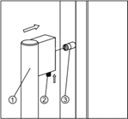

Instalace kliky dveří:

1. Umístěte kliku na kolíky na dveřích.
2. Pomocí dodaného imbusového klíče zajistěte šrouby na vnitřní straně rukojeti.

## Obrácení směru dveří

*Volitelně*

V případě potřeby lze po instalaci spotřebiče směr dvířek obrátit. Doporučujeme, aby se na změně směru dveří podílely dvě osoby.

6 **POZOR!**

Riziko poranění rukou. Dveře působí na závěsy velkou silou. Pokud se vaše ruka nachází v oblasti závěsů, držte dveře otevřeny druhou rukou.

### Flow 38.TO a 45

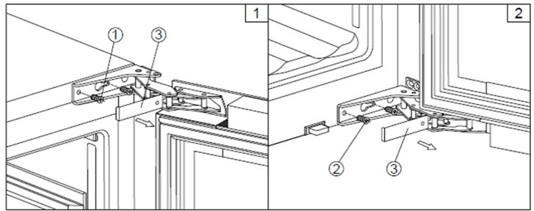

Chcete-li změnit směr dveří, postupujte podle následujících kroků:

1. Odstraňte kryty otvorů.
2. Vyšroubujte 4 šrouby ze spodního závěsu.

6 **POZOR!**

Dveře jsou skleněné a při pádu se mohou rozbít. Při změně směru otevírání dveří nechte druhou osobu, aby dveře při odšroubování závěsů podepřela.

1. Vyšroubujte čtyři šrouby z horního závěsu.
2. Otočte dveře o 180°. Vyrovnejte závěsy s volnými otvory v horní a dolní části spotřebiče.
3. Zajistěte horní závěs čtyřmi šrouby. Šrouby zatím nedotahujte.
4. Zajistěte spodní závěs čtyřmi šrouby. Šrouby zatím nedotahujte.
5. Vyrovnejte dveře a zajistěte všechny šrouby.
6. Umístěte kryty otvorů.

### Flow 9, 17, 19, 32, 32D, 38, 39, 40, 46, 46D

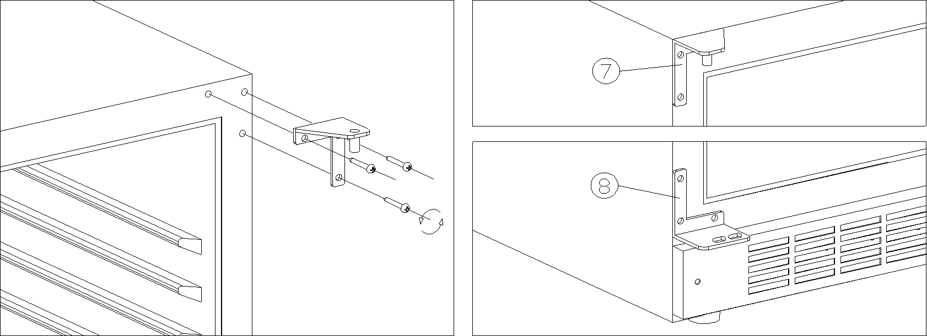

Chcete-li změnit směr dveří, postupujte podle následujících kroků:

1. Připravte si rovný a měkký povrch, na který dveře během procesu položíte.
2. Vyšroubujte tři šrouby ze spodního závěsu.

6 **POZOR!**

Dveře jsou skleněné a při pádu se mohou rozbít. Při změně směru otevírání dveří nechte druhou osobu, aby dveře při odšroubování závěsů podepřela.

1. Vyšroubujte tři šrouby z horního závěsu.
2. Dveře položte na měkký povrch.
3. Odstraňte kryty otvorů.
4. Na otvory po vyjmutých závěsech nasaďte kryty otvorů.
5. Otočte dveře o 180°. Vyrovnejte závěsy s volnými otvory v horní a dolní části spotřebiče.
6. Zajistěte horní závěs třemi šrouby.
7. Zajistěte spodní závěs třemi šrouby.
8. Umístěte kryty otvorů.

## Oprava skříně

*Ne pro Flow 9 a 46D*

Spotřebič musí být připevněn ke skříni, aby se nemohl naklonit dopředu. Upevnění spotřebiče

do kabinetu:

1. Zkontrolujte, zda jsou čtyři upevňovací otvory umístěny proti skříni. Upevňovací otvory jsou umístěny

nad a pod dveřmi v rozích.

1. Připevněte spotřebič ke skříni pomocí 4 šroubů.

## Dokončení instalace

Instalaci dokončíte:

1. Zapněte pojistku zásuvky.
2. Zkontrolujte, zda se spotřebič zapíná.

Nyní můžete spotřebič používat.

**Tip!** Při prvním použití spotřebiče doporučujeme před vložením lahví do spotřebiče počkat 2 až 3 hodiny, aby spotřebič dosáhl nastavené teploty.

# POUŽITÍ

## Zobrazuje

Následující tabulka ukazuje, který displej je použitelný pro váš model.

|  |  |  |  |  |  |  |  |  |  |  |  |  |  |
| --- | --- | --- | --- | --- | --- | --- | --- | --- | --- | --- | --- | --- | --- |
|  | | **Flow** | | | | | | | | | | | |
| **9** | **17** | **19** | **32** | **32D** | **38** | **38. NA** | **39** | **40** | **45** | **46** | **46D** |
| **Jedna zóna** | **Typ 1** | - | - | - | √ | - | - | - | - | - | - | √ | - |
| **Typ 2** | - | - | √ | - | - | - | - | - | √ | - | - | - |
| **Typ 3** | √ | - | - | - | - | - | - | - | - | - | - | - |
| **Dvouzónové** | **Typ 1** | - | - | - | - | √ | - | - | √ | - | - | - | - |
| **Typ 2** | - | √ | - | - | - | - | - | - | - | - | - | - |
| **Typ 3** | - | - | - | - | - | - | - | - | - | - | - | √ |
| **Typ 4** | - | - | - | - | - | √ | √ | - | - | √ | - | - |

### Zobrazení jedné zóny

* + 1. **Jednozónový displej typu 1**

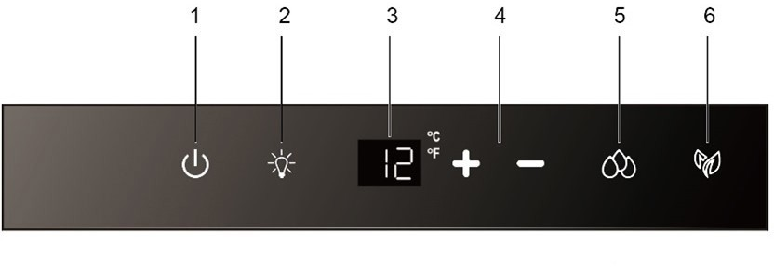

1. Tlačítko napájení
2. Tlačítko vnitřního osvětlení
3. Zobrazit
4. Tlačítka pro ovládání teploty
5. Tlačítko Multi LED
6. Tlačítko demo režimu Eco

### Jednozónový displej typu 2

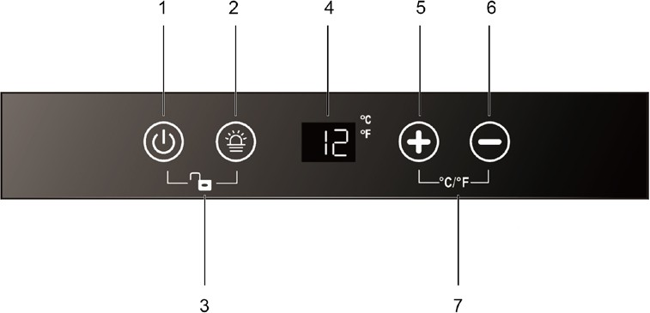

1. Tlačítko napájení
2. Tlačítko vnitřního osvětlení
3. Indikátor uzamčení
4. Zobrazit
5. Tlačítko pro zvýšení teploty
6. Tlačítko pro snížení teploty
7. Ukazatel stupňů Celsia/Fahrenheita

### Jednozónový displej typu 3

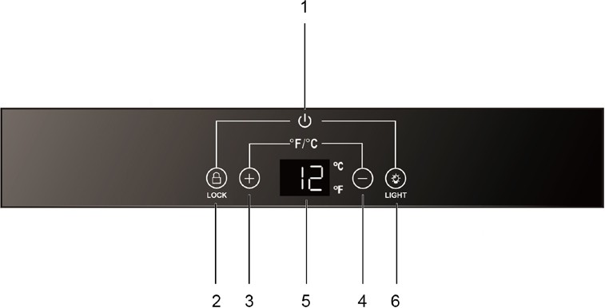

1. Indikátor napájení
2. Tlačítko zámku
3. Tlačítko pro zvýšení teploty
4. Tlačítko pro snížení teploty
5. Zobrazit
6. Tlačítko vnitřního osvětlení

### Dvouzónový displej typu 1

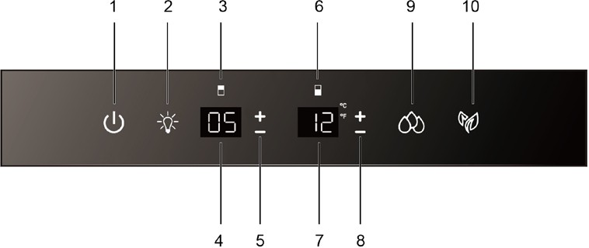

1. Tlačítko napájení
2. Tlačítko vnitřního osvětlení
3. Ikona horní zóny
4. Displej (horní zóna)
5. Tlačítka pro ovládání teploty (horní zóna)
6. Ikona dolní zóny
7. Displej (spodní zóna)
8. Tlačítka pro ovládání teploty (spodní zóna)
9. Tlačítko Multi LED
10. Tlačítko demo režimu Eco

### Dvouzónový displej typu 2

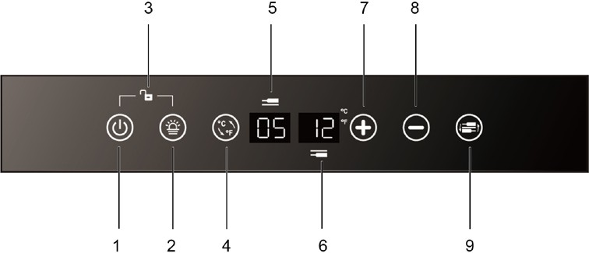

1. Tlačítko napájení
2. Tlačítko vnitřního osvětlení
3. Indikátor uzamčení
4. Tlačítko Celsius/Fahrenheit
5. Displej (horní zóna)
6. Displej (spodní zóna)
7. Tlačítko pro zvýšení teploty
8. Tlačítko pro snížení teploty
9. Přepnutí do jiné zóny

### Dvouzónový displej typu 3

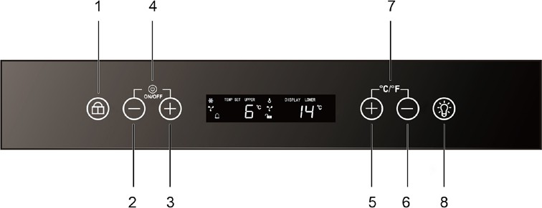

1. Indikátor uzamčení
2. Tlačítko pro snížení teploty (horní zóna)
3. Tlačítko pro zvýšení teploty (horní zóna)
4. Indikátor napájení
5. Tlačítko pro zvýšení teploty (spodní zóna)
6. Tlačítko pro snížení teploty (spodní zóna)
7. Ukazatel stupňů Celsia/Fahrenheita
8. Tlačítko vnitřního osvětlení

### Dvouzónový displej typu 4

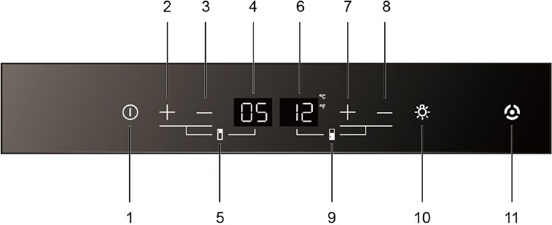

1. Tlačítko napájení
2. Tlačítko pro zvýšení teploty (horní zóna)
3. Tlačítko pro snížení teploty (horní zóna)
4. Displej (horní zóna)
5. Ikona horní zóny
6. Displej (spodní zóna)
7. Tlačítko pro zvýšení teploty (spodní zóna)
8. Tlačítko pro snížení teploty (spodní zóna)
9. Ikona dolní zóny
10. Tlačítko vnitřního osvětlení
11. Tlačítko Multi LED

## Obsluha spotřebiče

### Zapnutí nebo vypnutí spotřebiče

Spotřebič se zapne automaticky po zapnutí zásuvky. Vypnutí spotřebiče:

* + - * Stiskněte a podržte **tlačítko napájení** po dobu 5 sekund.
        + Pro Flow 9: tlačítko zámku a tlačítko osvětlení společně fungují jako tlačítko napájení.
        + Pro Flow 46D: tlačítka teploty horní zóny fungují společně jako tlačítko napájení.

Nebezpečí poškození spotřebiče. Spotřebič nezapínejte bezprostředně po jeho vypnutí. Před opětovným zapnutím spotřebiče vyčkejte 5 minut.

***UPOZORNĚNÍ***

Zapnutí spotřebiče:

* + - * Stiskněte a podržte **tlačítko napájení**, dokud se nerozsvítí displej.

### Použití funkce Push-to-open

*Pouze Flow 38.TO a 45*

Funkce push-to-open dveří se aktivuje, když je jednotka napájena. Chcete-li použít dvířka:

1. Zatlačte dveře mírně dovnitř v horním rohu dveří na opačné straně závěsu. Po uvolnění se tlačný píst vysune a dveře se otevřou o 9 cm.

Po 4 sekundách se tlačný píst vrátí do výchozí polohy. Pokud se dveře neotevřou ručně, zavřou se.

1. Úplně otevřete dveře.

Po zavření se dveře automaticky vrátí do zavřené polohy.

**Tip!** Pokud se dvířka nezavřou správně, otevřete a zavřete je znovu a počkejte 3 sekundy.

Nebezpečí poškození systému push-to-open:

* Nikdy netlačte píst zpět ručně.
* Tlačný píst nikdy nedržte v ruce ani na něj netlačte.
* Nikdy nezavírejte dveře násilím do zavřené polohy, pokud je tlačný píst stále vysunutý.

***UPOZORNĚNÍ***

### Obnovení výchozí polohy

V počáteční poloze je tlačný píst v jedné rovině s čelem skříně. Pokud je výchozí poloha

špatně nastavené:

1. Vypněte spotřebič.
2. Vypněte pojistku zásuvky.
3. Po 10 sekundách pojistku opět zapněte. Tlačný píst se vrátí do výchozí polohy.

### Nastavení citlivosti

Nastavení citlivosti na tlak:

1. Otevřete dveře.

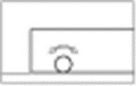

1. Nastavte šroub uprostřed nahoře na vnitřní straně dveří:
   * Šroubem ve směru hodinových ručiček snížíte citlivost;
   * Šroubem proti směru hodinových ručiček zvýšíte citlivost.
2. Zavřete dvířka a zkontrolujte, zda je citlivost nastavena podle potřeby.

Riziko nesprávné funkce systému push-to-open:

* Příliš vysoká citlivost může způsobit automatické otevření dveří nebo příliš silné zavření dveří.
* Příliš nízká citlivost může způsobit, že systém push-to-open nebude vůbec fungovat.

***UPOZORNĚNÍ***

### Regulace teploty

Optimální teplota závisí na typu vína:

|  |  |  |
| --- | --- | --- |
| **Typ vína** | **Optimální teplota** | |
| **Červené víno** | 10 - 20 °C | 58 - 68 °F |
| **Bílé víno** | 5 - 10 °C | 41 - 50 °F |
| **Zrání vína** | 11 - 14 °C | 52 - 57 °F |

Optimální teplotu skladování vína vždy zjistíte na etiketě lahve.

### Zóny

Spotřebič může být vybaven více zónami. Každá zóna je vhodná pro různé druhy vín. Na displeji se zobrazuje aktuální teplota v příslušných zónách.

**Tip!** Pokud chcete přepínat jednotky na displeji mezi °C a °F (viz kapitola 6.4).

|  |  |  |  |  |
| --- | --- | --- | --- | --- |
| **Typ** | **Zóna** | **Druhy vína** | **Nastavení teploty** | |
| **Jedna zóna** | | Všechny druhy vín | V závislosti na druhu vína | |
| **Dvojitá zóna** | **Horní zóna** | Šampaňské; bílé víno | 5 - 12 °C | 41 - 54 °F |
| **Dolní zóna** | Bílé víno; červené víno | 12 - 20 °C | 55 - 68 °F |

Pro optimální výkon doporučujeme, aby rozdíl teplot mezi zónami činil alespoň 4 °C.

### Regulace teploty

Ovládání nastavení teploty:

1. Stisknutím jednoho z **tlačítek teploty** zkontrolujte nastavenou teplotu. Nastavená teplota na displeji bliká.
2. Pomocí **tlačítek teploty** můžete měnit teplotu.

**Tip!** V případě průtoku 17 přepněte **tlačítkem přepnutí na jinou zónu** tlačítka teploty z.

z dolní do horní zóny a zpět.

Pokud se tlačítek teploty nedotknete déle než 5 sekund, displej přestane blikat a opět zobrazí aktuální teplotu v příslušné zóně.

Pokud teplota na displeji stále bliká, naměřená teplota se odchyluje od nastavené teploty o více než 5 °C. Odchylka teploty větší než 5 °C by mohla poškodit víno. Zkontrolujte, zda uložené víno zvládne teplotní rozdíl, a pokud ne, vyjměte víno z chladničky, dokud displej nepřestane blikat.

***UPOZORNĚNÍ***

Funkce teplotní paměti zajišťuje, že nastavení teploty zůstane stejné, i když se spotřebič zapne po výpadku proudu.

### Skladování vína

Množství vína, které lze do spotřebiče uložit, závisí na velikosti lahví. Kapacita uvedená v kapitole 2 je přibližným maximem na základě lahví Bordeaux o objemu 750 ml.

***UPOZORNĚNÍ***

Více lahví vína může být těžkých a může ovlivnit těžiště spotřebiče a jeho hmotnost.

způsobí naklonění spotřebiče. Věnujte pozornost umístění lahví ve spotřebiči:

* Nevysouvejte více než jeden naložený regál najednou.
* Pokud je regál zatížen více než jednou vrstvou lahví, nevysouvejte jej.
* Snažte se lahve rovnoměrně rozložit po celém spotřebiči.

***UPOZORNĚNÍ***

Otevřené láhve mohou způsobit rozlití ve spotřebiči. Do spotřebiče vkládejte pouze neotevřené láhve.

Chcete-li ve spotřebiči skladovat víno, postupujte takto:

1. Úplně otevřete dveře.
2. Vytáhněte jeden z regálů.
3. Položte láhev na stojan naplocho.
4. Zasuňte stojan zpět do spotřebiče.
5. Dveře řádně zavřete.

Pro optimální výkon spotřebiče mějte na paměti následující věci:

* + Pokud nemáte dostatek lahví k naplnění spotřebiče, rozdělte lahve co nejrovnoměrněji je to možné v rámci spotřebiče.
  + Mezi stěnou a lahvemi nechte mezeru, aby mohl cirkulovat vzduch.

### Přidání pole pro vlhkost (volitelné)

Pokud je spotřebič instalován ve velmi suchém prostředí (vlhkost vzduchu pod 40 %), můžete do spotřebiče umístit vlhkostní box.

**Tip!** Mějte na paměti, že použití boxu na vlhkost snižuje kapacitu lahví spotřebiče.

Chcete-li přidat pole vlhkosti, postupujte takto:

1. Naplňte box na vlhkost vodou.
2. Umístěte schránku na vlhkost na polici s pojezdy.

## Režimy

Různé modely mohou mít různé režimy a ovládání. Následující tabulka ukazuje, které kapitoly se vztahují na váš model.

|  |  |  |  |  |  |  |  |  |  |  |  |  |
| --- | --- | --- | --- | --- | --- | --- | --- | --- | --- | --- | --- | --- |
|  | **Průtok** | | | | | | | | | | | |
| **9** | **17** | **19** | **32** | **32D** | **38** | **38. NA** | **39** | **40** | **45** | **46** | **46D** |
| **Režim vnitřního osvětlení** | √ | √ | √ | √ | √ | √ | √ | √ | √ | √ | √ | √ |
| **Dynamický klimatický režim** | - | - | - | - | - | √ | √ | - | - | √ | - | - |
| **Demo režim Eco** | - | - | - | √ | √ | √ | √ | √ | - | √ | √ | √ |
| **Zvukové režimy** | - | - | - | - | - | √ | √ | - | - | √ | - | - |
| **Režim Sabbath** | - | - | - | - | - | √ | √ | - | - | √ | - | - |

### Režimy osvětlení interiéru

Vnitřní osvětlení má dva režimy:

* + - * Ve *funkčním režimu* se vnitřní světlo rozsvítí pouze při otevření dveří.
      * V režimu *Showcase* je vnitřní osvětlení vždy zapnuté.

Přepínání mezi oběma režimy:

* + - * Stiskněte **tlačítko vnitřního osvětlení**. Pokud je spotřebič v *režimu vitríny,* zobrazí se v pravé dolní části displeje světelný indikátor.

**Tip!** Pokud LED svítidlo nefunguje, kontaktujte svého dodavatele.

Nastavení jasu vnitřního osvětlení:

1. Stisknutím a podržením **tlačítka pro zvýšení teploty** po dobu 5 sekund přejděte do režimu nastavení.
2. Dvakrát stiskněte **tlačítko napájení**.
3. Pro Flow 9: tlačítko zámku a tlačítko osvětlení společně fungují jako tlačítko napájení.
4. Pro Flow 46D: tlačítka teploty horní zóny fungují společně jako tlačítko napájení.
5. Pomocí **tlačítek teploty** můžete měnit jas vnitřního osvětlení. L3 je nejjasnější nastavení.
6. Výběr potvrďte stisknutím **tlačítka napájení**.
7. Režim nastavení ukončíte stisknutím a podržením **tlačítka zvýšení teploty** po dobu 5 sekund.

Průtokoměry 32, 32D, 38, 38.TO, 39, 45 a 46 jsou vybaveny vícebarevnými LED diodami. Pro nastavení

vnitřní světlé barvy proveďte následující kroky:

* + Opakovaným stisknutím **tlačítka multifunkčního osvětlení** můžete přecházet mezi různými barvami světla. K dispozici jsou tyto barvy světla: bílá, modrá a oranžová.

### Dynamický klimatický režim

*Flow 38, 38.TO, 45*

Pokud je spotřebič nastaven na režim dynamické klimatizace, systém cirkulace vzduchu běží i po dosažení nastavené teploty. Tím se ve spotřebiči vytvoří nepřetržité klima, které napodobuje klima vinného sklepa. Pokud chcete spotřebič používat k dlouhodobému skladování vín, zapněte režim dynamického klimatu.

Použití *režimu dynamického klimatu*:

1. Stisknutím a podržením **tlačítka pro zvýšení teploty** po dobu 5 sekund přejdete do režimu nastavení.
2. Stiskněte třikrát **tlačítko napájení**.
3. Pomocí **tlačítek teploty** můžete změnit režim ventilátoru. V následující tabulce jsou uvedeny různé režimy ventilátoru.

|  |  |  |
| --- | --- | --- |
| **Kód** | **Režim** | **Funkce** |
| **F0** | Tichý režim | Žádné větrání, úspora energie |
| **F1** | Režim dynamického chlazení | Poločas |
| **F2** | Režim dynamického chlazení | Na plný úvazek |

1. Výběr potvrďte stisknutím **tlačítka napájení**.
2. Režim nastavení ukončíte stisknutím a podržením **tlačítka zvýšení teploty** po dobu 5 sekund.

### Demo režim Eco

Když je spotřebič nastaven na *demo režim Eco*, jsou všechny funkce chlazení vypnuty. Demo režim Eco zapněte, když potřebujete spotřebič předvést, ale nepotřebujete tuto funkci (např. na výstavách nebo v prodejních místnostech).

*Flow 38, 38.TO, 45*

Použití *demo režimu Eco*:

1. Na ovládacích prvcích spodní zóny stiskněte a podržte **tlačítko vnitřního osvětlení** a obě **tlačítka teploty** po dobu 5 sekund, abyste zapnuli *demonstrační režim Eco*. Kontrolka pětkrát blikne, čímž signalizuje, že je zapnutý *demo režim Eco.*
2. Chcete-li vypnout *demo režim Eco*, zopakujte krok 1.

*Flow 32, 32D, 39 a 46*

Použití *demo režimu Eco*:

1. Stisknutím **tlačítka Eco demo mode** zapnete *demo režim Eco*.
2. Chcete-li vypnout *demo režim Eco*, zopakujte krok 1.

### Zvukové režimy

*Pouze Flow 38, 38.TO a 45*

Nastavení režimu zvuku:

1. Stisknutím a podržením **tlačítka pro zvýšení teploty** po dobu 5 sekund přejděte do režimu nastavení.
2. Stiskněte čtyřikrát **tlačítko napájení**.
3. Pomocí **tlačítek teploty** můžete změnit režim zvuku. Různé zvukové režimy naleznete v tabulce níže:

|  |  |  |
| --- | --- | --- |
| **Kód** | **Tón senzoru** | **Výstražný tón** |
| **S0** | Zapnuto | Vypnuto |
| **S1** | Zapnuto | Zapnuto |
| **S2** | Vypnuto | Vypnuto |
| **S3** | Vypnuto | Zapnuto |

**Tip!** Některé alarmy vyžadují přímou akci. Doporučujeme nechat zapnutý tón alarmu.

1. Výběr potvrďte stisknutím **tlačítka napájení**.
2. Režim nastavení ukončíte stisknutím a podržením **tlačítka zvýšení teploty** po dobu 5 sekund.

### Režim Sabbath

*Pouze Flow 38, 38.TO a 45*

Když je spotřebič nastaven do *režimu Sabbath*, všechny displeje, kontrolky a zvukové alarmy jsou vypnuté. Použití *režimu Sabbath*:

1. Stisknutím a podržením **tlačítka napájení** a **tlačítka vnitřního osvětlení** současně po dobu 5 sekund zapnete *režim Sabbath*. Displej a vnitřní osvětlení zhasnou, což signalizuje, že je zapnutý *režim Sabbath.*
2. Chcete-li *režim Sabbath* vypnout, zopakujte krok 1. Displej se opět rozsvítí.

*Režim Sabbath* se automaticky vypne po 48 hodinách.

## Nastavení displeje

### Změna jednotek teploty

Změna jednotek teploty mezi stupni Celsia a Fahrenheita:

1. Stisknutím a podržením **tlačítka pro zvýšení teploty** po dobu 5 sekund přejdete do režimu nastavení.
2. Pomocí **tlačítek teploty** můžete změnit jednotku.
3. Výběr potvrďte stisknutím **tlačítka napájení**.
   * Pro Flow 9: tlačítko zámku a tlačítko osvětlení společně fungují jako tlačítko napájení.
   * Pro Flow 46D: tlačítka teploty horní zóny fungují společně jako tlačítko napájení.
4. Režim nastavení ukončíte stisknutím a podržením **tlačítka zvýšení teploty** po dobu 5 sekund.

### Změna jasu

Změna jasu displeje:

1. Stisknutím a podržením **tlačítka pro zvýšení teploty** po dobu 5 sekund přejdete do režimu nastavení.
2. Jednou stiskněte **tlačítko napájení**.
3. Pomocí **tlačítek teploty** můžete měnit jas displeje. D3 je nejjasnější nastavení.
4. Výběr potvrďte stisknutím **tlačítka napájení**.
5. Režim nastavení ukončíte stisknutím a podržením **tlačítka zvýšení teploty** po dobu 5 sekund.

## Úspora energie

Spotřebič je sám o sobě energeticky účinný. Pokud chcete spotřebič používat co nejúčinněji:

* Dveře nechte co nejvíce zavřené.
* Nastavenou teplotu neměňte příliš často.
* Pokud spotřebič nepoužíváte k dlouhodobému skladování vína, vypněte *režim dynamického klimatu* (viz kapitola 6.3.2).
* Pokud je spotřebič delší dobu prázdný, vypněte jej.

# ÚDRŽBA

6 **POZOR!**

Nebezpečí úrazu elektrickým proudem. Když je spotřebič připojen k elektrické síti, obsahuje vysoké napětí. Před prováděním údržby vypněte pojistky zásuvky.

Aby byl spotřebič v optimálním stavu, je třeba provést následující úkony údržby:

|  |  |  |
| --- | --- | --- |
| **Úkol údržby** | **Frekvence** | **Informace** |
| Rychlé čištění | Každý měsíc | Kapitola 7.1 |
| Výměna vzduchového filtru | Každý rok | Kapitola 7.4 |
| Důkladné čištění | při znečištění nebo delším nepoužívání | Kapitola 7.2 |
| Rozmrazování | Každých šest měsíců (nebo když je námraza na výparníku silná 5 mm). | Kapitola 7.3 |
| Výměna filtru |  | Kapitola 7.4 |
| Naplnění schránky na vlhkost |  | Kapitola 7.5 |

V následujících kapitolách jsou uvedeny pokyny k provádění těchto úkonů údržby.

## Rychlé čištění

***UPOZORNĚNÍ***

Použití nevhodných čisticích prostředků může poškodit povrch spotřebiče.

* Nepoužívejte žádné abrazivní nebo agresivní čisticí prostředky.
* Nepoužívejte žádné abrazivní houbičky ani utěrky.
* Čistěte ve směru vláken.

***UPOZORNĚNÍ***

Displej obsahuje elektrické součásti. Použití příliš velkého množství vody při čištění může displej poškodit. Před čištěním displeje nezapomeňte hadřík nebo houbičku vyždímat.

Chcete-li spotřebič rychle vyčistit, postupujte následovně:

1. Vnitřní prostor čistěte vlhkým a měkkým hadříkem nebo houbou.
2. Ventilační otvory čistěte vlhkým a měkkým hadříkem.
3. Pokud je přítomna, vyčistěte skříňku na vlhkost pod tekoucí vodou.
4. Dveře vyčistěte čisticím prostředkem na sklo a měkkým hadříkem.

## Důkladné čištění

***UPOZORNĚNÍ***

Použití nevhodných čisticích prostředků může poškodit povrch spotřebiče.

* Nepoužívejte žádné abrazivní nebo agresivní čisticí prostředky.
* Nepoužívejte žádné abrazivní houbičky ani utěrky.
* Čistěte ve směru vláken.

***UPOZORNĚNÍ***

Displej obsahuje elektrické součásti. Použití příliš velkého množství vody při čištění může displej poškodit. Před čištěním displeje nezapomeňte hadřík nebo houbičku vyždímat.

Chcete-li spotřebič důkladně vyčistit, postupujte následovně:

1. Vypněte pojistku zásuvky.
2. Vyjměte láhve ze spotřebiče.
3. Vyjměte police ze spotřebiče:
   1. Vysuňte polici, dokud se vybrání v polici nesrovná s plastovým zámkem kolejnice.
   2. Zvednutím police ji odjistěte z kolejnic.
4. Vnitřek spotřebiče omyjte roztokem teplé vody a jedlé sody (4 lžíce jedlé sody na litr vody).
5. Umyjte police mýdlovou vodou.
6. Pokud je přítomna, vyjměte ze spotřebiče schránku na vlhkost.
7. Pokud je přítomna, vyčistěte skříňku na vlhkost pod tekoucí vodou.
8. Vložte zpět box na vlhkost.
9. Dveře vyčistěte čisticím prostředkem na sklo a měkkým hadříkem.

## Rozmrazování spotřebiče

Odmrazení spotřebiče:

1. Vypněte spotřebič.
2. Vyjměte láhve ze spotřebiče.
3. Pro urychlení procesu nechte dveře otevřené.
4. K otvoru dveří spotřebiče položte ručníky, které pohltí případnou vodu.

Rozmrazování obvykle trvá 2-4 hodiny. Spotřebič je odmrazen, když zmizí veškerá námraza z výparníku.

1. Spotřebič znovu zapněte.
2. Pokud je přítomna, doplňte schránku na vlhkost (viz kapitola 7.5).

## Výměna filtru

Filtr je umístěn v zadní stěně spotřebiče. Chcete-li filtr vyměnit, postupujte následovně:

1. Odstraňte polici před filtrem.
2. Otočte filtr o 90° ve směru hodinových ručiček.
3. Odstraňte filtr.
4. Umístěte nový filtr.

**Tip!** Nové filtry můžete zakoupit u svého dodavatele.

1. Otočte nový filtr o 90° a zajistěte jej na místě.
2. Starý filtr zlikvidujte společně s domovním odpadem.

## Naplnění boxu pro vlhkost

Vyplnění pole pro vlhkost:

1. Vyjměte box na vlhkost ze spotřebiče.
2. Naplňte box na vlhkost do ¾ vodou.
3. Vložte zpět box na vlhkost.

# ŘEŠENÍ PROBLÉMŮ

|  |  |  |
| --- | --- | --- |
| **Problém** | **Možná příčina** | **Možné řešení** |
| Spotřebič nefunguje. Displej je vypnutý. | Spotřebič není připojen k elektrické zásuvce. | Připojte spotřebič do elektrické zásuvky (viz kapitola 5.5). |
| Spotřebič je vypnutý. | Zapněte spotřebič (viz kapitola 6.2.1). |
| Vypadl jistič. | Znovu zapněte jistič. |
| Pojistka zásuvky je přepálená. | Vyměňte pojistku. |
| Spotřebič dostatečně nechladí. | Teplota je nastavena nesprávně. | Znovu nastavte teplotu (viz kapitola 6.2.3). |
| Dveře byly otevírány příliš často nebo po dlouhou dobu. | Dveře nechte co nejvíce zavřené. |
| Dveře nejsou zcela zavřené. | Dveře řádně zavřete. |
| Těsnění dveří je znečištěné, opotřebované nebo poškozené. | Zkontrolujte těsnění dveří a v případě potřeby je vyčistěte nebo vyměňte. |
| Schránka na vlhkost je příliš znečištěná. | Vyčistěte vlhkostní box (viz kapitola 7.2). |
| Větrací otvory jsou ucpané nebo znečištěné. | Uvolněte a vyčistěte větrací otvory. |

|  |  |  |
| --- | --- | --- |
| **Problém** | **Možná příčina** | **Možné řešení** |
| Spotřebič se často zapíná a vypíná. | Teplota v místnosti je příliš vysoká na to, aby spotřebič fungoval. | Zkontrolujte klimatické podmínky v místě instalace (viz kapitola 5.1). Pokud nejsou kompatibilní, přemístěte spotřebič na místo s nižší teplotou. |
| Do spotřebiče je přidáno příliš mnoho lahví najednou. | Viz kapitola 6.2.4. |
| Dveře byly otevírány příliš často nebo po dlouhou dobu. | Dveře nechte co nejvíce zavřené. |
| Dveře nejsou zcela zavřené. | Dveře řádně zavřete. |
| Těsnění dveří je znečištěné, opotřebované nebo poškozené. | Zkontrolujte těsnění dveří a v případě potřeby je vyčistěte nebo vyměňte. |
| Vnitřní světlo nefunguje. | Spotřebič není připojen k elektrické zásuvce. | Připojte spotřebič do elektrické zásuvky (viz kapitola 5.5). |
| Vypadl jistič. | Znovu zapněte jistič. |
| Pojistka zásuvky je přepálená. | Vyměňte pojistku. |
| Kontrolka na ovládacím panelu je vypnutá. | Opětovně zapněte světlo (viz kapitola 6.3.1). |
| Systém LED je nefunkční. | Kontaktujte svého dodavatele. |
| Dveře se neotevřou. | Dveře se zasekly kvůli špatné instalaci. | Zkontrolujte instalaci podle kapitoly 3. V případě potřeby instalaci opakujte. |
| Spotřebič vibruje. | Spotřebič není správně vyrovnán. | Ujistěte se, že je spotřebič v rovině. |

|  |  |  |
| --- | --- | --- |
| **Problém** | **Možná příčina** | **Možné řešení** |
| Spotřebič se zdá být příliš hlučný. | Pokud spotřebič pracuje správně, není zcela tichý. Zvuky kompresoru a chladicího systému jsou nevyhnutelné. | Zvuky vydávané při běžném provozu jsou bublání, hučení, praskání, praskání a zvuky při provozu ventilátoru.  Pokud máte pochybnosti, že hluk, který slyšíte, je normální provoz, obraťte se na svého dodavatele. |
| Instalace spotřebiče je nesprávná. | Zkontrolujte, zda je spotřebič nainstalován podle kapitoly 5. |
| Spotřebič není správně vyrovnán. | Ujistěte se, že je spotřebič v rovině. |
| Dveře se správně nezavírají. | Spotřebič není správně vyrovnán. | Ujistěte se, že je spotřebič v rovině. |
| Směr dveří je obrácený, ale není správně nainstalován. | Podle kapitoly 5.8 zkontrolujte, zda jsou dveře obrácené. |
| Těsnění dveří je znečištěné, opotřebované nebo poškozené. | Zkontrolujte těsnění dveří a v případě potřeby je vyčistěte nebo vyměňte. |
| Police nejsou na svém místě. | Ujistěte se, že jsou police zasunuty zcela dovnitř. |
| Na vnější straně skleněných dveří se objevuje kondenzace. | Spotřebič je instalován v klimatických podmínkách s vysokou vlhkostí. | Pro spotřebič to není problém. Pokud nechcete, aby se na vnější straně dvířek objevila kondenzace, instalujte spotřebič na místo s nižší vlhkostí. |

## Alarmy

|  |  |  |  |
| --- | --- | --- | --- |
| **Alarm na displeji** | **Další poplašné signály** | **Příčina** | **Možné řešení** |
| E0 - E7 | - | Různé příčiny. | Pro resetování ovládacích prvků vypněte na 5 minut pojistku zásuvky.  Zapněte napájení. Pokud je kód alarmu stále viditelný, kontaktujte svého dodavatele. |
| - | Zazní alarm. | Dveře jsou otevřené déle než 60 sekund. | Zavřete dvířka nebo stiskněte tlačítko napájení, abyste alarm vypnuli. Alarm  se po zavření dveří resetuje. |
| Displej bliká | Zazní alarm. | Displej nemůže zobrazit správnou teplotu, protože se nenachází v rozmezí  -9 - 37 °C. | Dvířka nechte zavřená a nechte spotřebič vychladnout na nastavenou teplotu. |
| HI | - | Skutečná teplota ve spotřebiči je vyšší než nastavená teplota. | Zkontrolujte, zda není těsnění dveří znečištěné, opotřebované nebo poškozené. V případě potřeby těsnění dvířek vyčistěte nebo vyměňte. |
| Zkontrolujte, zda se dveře správně zavírají. Pokud ne, podívejte se na řešení problému "dveře se nezavírají správně". |
| Zkontrolujte, zda kompresor funguje. Pokud ne, kontaktujte svého dodavatele. |
| HH | - | Porucha displeje nebo snímače. | Kontaktujte svého dodavatele. |

# DISPOZICE

Symbol na výrobku nebo jeho obalu označuje, že s tímto výrobkem se nesmí nakládat jako s běžným domovním odpadem, ale že je třeba jej odevzdat do sběrného místa pro recyklaci elektrického a elektronického zboží. Správnou likvidací tohoto výrobku přispíváte k ochraně životního prostředí a k

zdraví vašich bližních. Nesprávná likvidace ohrožuje zdraví a životní prostředí. Další informace o recyklaci výrobku získáte na obecním úřadě, v oddělení sběru odpadů nebo v obchodě, kde jste výrobek zakoupili.

Pokud je váš výrobek vadný, kontaktujte společnost Dunavox. Výrobek můžeme případně opravit nebo mu dát druhý život. Pokud musíte výrobek zlikvidovat, zlikvidujte jej v souladu s místně platnými pokyny.

Při prodeji výrobku novému majiteli nezapomeňte přiložit tuto příručku nebo její kopii.

# ZÁRUKA

Na tento výrobek se vztahuje záruka 3 roky. Záruku na kompresor můžete prodloužit až na 5 let, pokud spotřebič zaregistrujete prostřednictvím následujícího odkazu: dunavox.com/product-registration.

Záruka se nevztahuje na:

* Poškození při přepravě nebo při přenášení spotřebiče.
* Jakékoli škody způsobené nedbalostí, nehodou, nesprávným použitím, nesprávnou instalací/servisem nebo použitím k jiným účelům, než je popsáno v návodu k obsluze.
* Poškození způsobené připojením výrobku k nesprávnému zdroji napájení.
* Poškození v důsledku výpadku proudu.
* Chybná instalace nebo úprava provedená během instalace.
* Poškození způsobené neoprávněnou opravou.
* Škody způsobené vyšší mocí, požárem nebo přírodní katastrofou.
* Změny na výrobku bez výslovného souhlasu výrobce.
* Součásti, jako je světlo, odnímatelné police nebo plast.
* Jakékoli zkažení nebo poškození vína nebo jiného obsahu, které vzniklo náhodně nebo v důsledku možných závad jednotky.

Záruční doložky a specifikace se mohou změnit bez předchozího upozornění.

# DODATEK 1: TECHNICKÉ SPECIFIKACE

|  |  |  |  |
| --- | --- | --- | --- |
|  | **Flow-9** | **Flow-17** | **Flow-19** |
| **Rozměry (v × š × h)** | 820 × 150 × 525 mm | 813 × 295 × 566 mm | 813 × 295 × 566 mm |
| **Rozměry balení** | 845 × 185 × 580 mm | 855 × 330 × 635 mm | 855 × 330 × 635 mm |
| **Hmotnost (prázdná)** | 20 kg | 32 kg | 32 kg |
| **Maximální hmotnost (naložená)** | 31 kg | 53 kg | 60 kg |
| **Příkon** | 220 - 240 VAC; 50 Hz | | |
| **Rozsah chlazení** | 5 - 20 °C | 5 - 12 °C  12 - 20 °C | 5 - 20 °C |
| **Klimatická třída** | ST | | |
| **Celková hmotnost chladiva** | 9 g | 19 g | 19 g |

|  |  |  |  |
| --- | --- | --- | --- |
|  | **Flow-32** | **Flow-32D** | **Flow-38** |
| **Rozměry (v × š × h)** | 820 × 380 × 563 mm | 820 × 380 × 563 mm | 820 × 495 × 575 mm |
| **Rozměry balení** | 845 × 415 × 625 mm | 845 × 415 × 625 mm | 880 × 560 × 660 mm |
| **Hmotnost (prázdná)** | 31 kg | 31 kg | 41 kg |
| **Maximální hmotnost (naložená)** | 70 kg | 70 kg | 87 kg |
| **Příkon** | 220 - 240 VAC; 50 Hz | | |
| **Rozsah chlazení** | 5 - 18 °C | 10 - 18 °C  5 - 10 °C | 5 - 20 °C  5 - 20 °C |
| **Klimatická třída** | ST | | |
| **Celková hmotnost chladiva** | 20 g | 30 g | 28 g |

|  |  |  |  |
| --- | --- | --- | --- |
|  | **Flow-38.TO** | **Flow-39** | **Flow-40** |
| **Rozměry (v × š × h)** | 820 × 495 × 575 mm | 820 × 595 × 560 mm | 820 × 595 × 570 mm |
| **Rozměry balení** | 880 × 560 × 660 mm | 870 × 655 × 665 mm | 880 × 660 × 625 mm |
| **Hmotnost (prázdná)** | 42 kg | 49 kg | 43 kg |
| **Maximální hmotnost (naložená)** | 88 kg | 96 kg | 91 kg |
| **Příkon** | 220 - 240 VAC; 50 Hz | | |
| **Rozsah chlazení** | 5 - 20 °C  5 - 20 °C | 5 - 12 °C  12 - 18 °C | 5 - 20 °C |
| **Klimatická třída** | ST | | |
| **Celková hmotnost chladiva** | 28 g | 35 g | 28 g |

|  |  |  |  |
| --- | --- | --- | --- |
|  | **Flow-45** | **Flow-46** | **Flow-46D** |
| **Rozměry (v × š × h)** | 880 × 595 × 577 mm | 820 × 595 × 560 mm | 820 × 595 × 560 mm |
| **Rozměry balení** | 940 × 660 × 660 mm | 870 × 655 × 665 mm | 874 × 660 × 625 mm |
| **Hmotnost (prázdná)** | 52 kg | 47 kg | 45 kg |
| **Maximální hmotnost (naložená)** | 106 kg | 108 kg | 108 kg |
| **Příkon** | 220 - 240 VAC; 50 Hz | | |
| **Rozsah chlazení** | 5 - 20 °C  5 - 20 °C | 5 - 18 °C | 5 - 12 °C  12 - 18 °C |
| **Klimatická třída** | ST | | |
| **Celková hmotnost chladiva** | 39 g | 35 g | 28 g |

### Specifikace chladiva

|  |  |
| --- | --- |
| **Chemický název** | Isobutan |
| **Chemické číslo** | R600a |

**Typová deska**

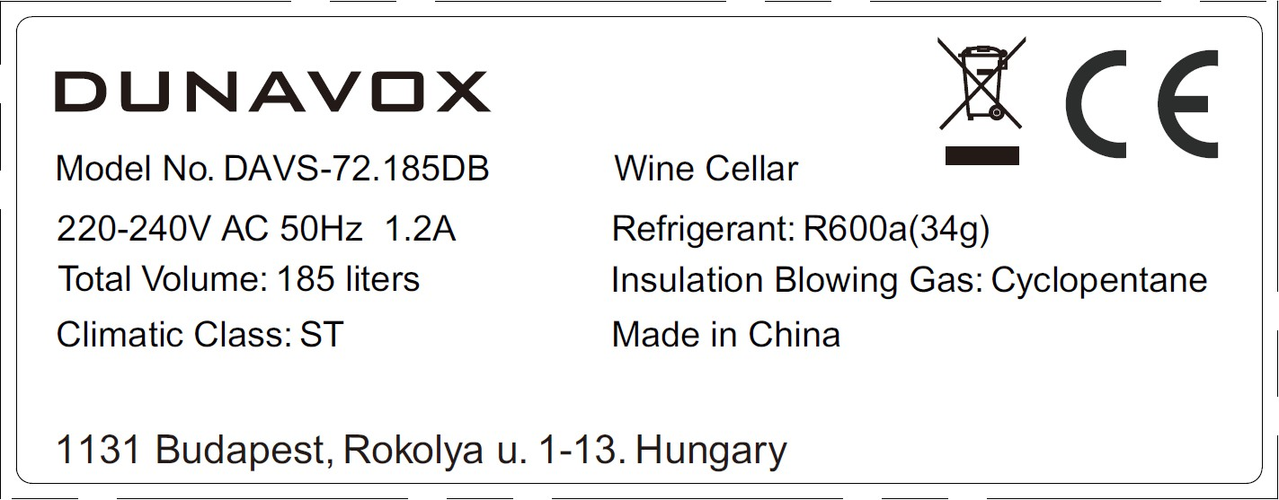

Typový štítek je umístěn ve spotřebiči na spodní straně levé stěny. Obsahuje následující informace:

|  |  |
| --- | --- |
| Číslo modelu | Typ výrobku |
| Příkon | Typ chladiva |
| Svazek | Typ izolace |
| Klimatická třída | Výrobní země |
| Adresa společnosti Dunavox |  |



[**www.dunavox.com**](http://www.dunavox.com/)Angličtina (GB) - Původní návod v2.0 - 06/2023